Entrega de Ejercicios 1
- Actividad 1.1
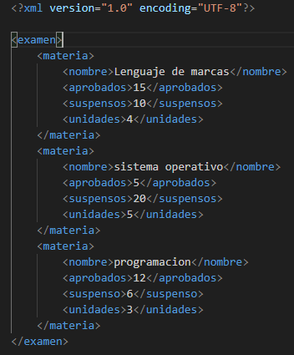
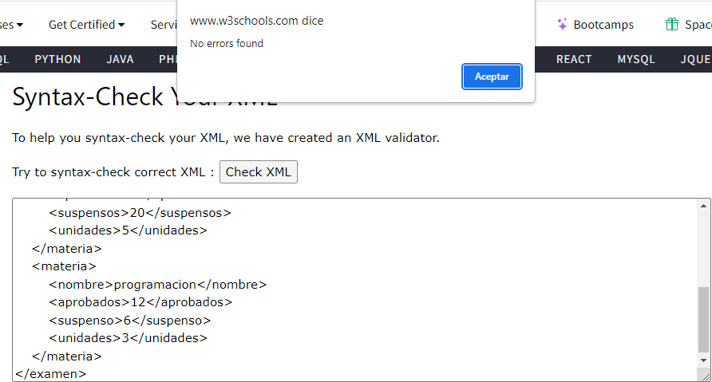
En este ejercicio se nos pedía añadir un a materia mas a nuestro documento XML.

En mi caso he añadido la signatura programación con 12 aprobados, 6 suspensos y 3 unidades.

Abajo se puede comprobar que a la hora de ejecutarlo no produce ningún error.

- Actividad 1.2
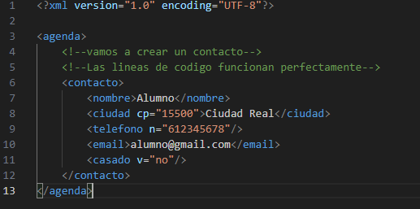
En esta actividad se nos pedía comprobar si había algún tipo de error

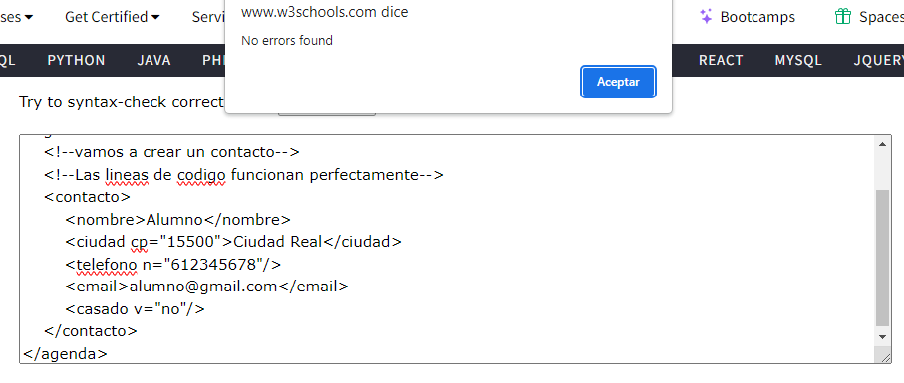

- Actividad 1.3
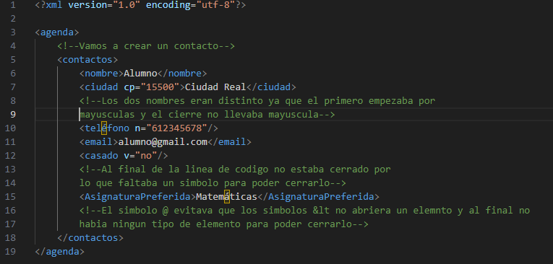
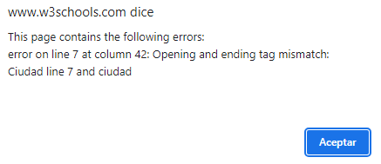
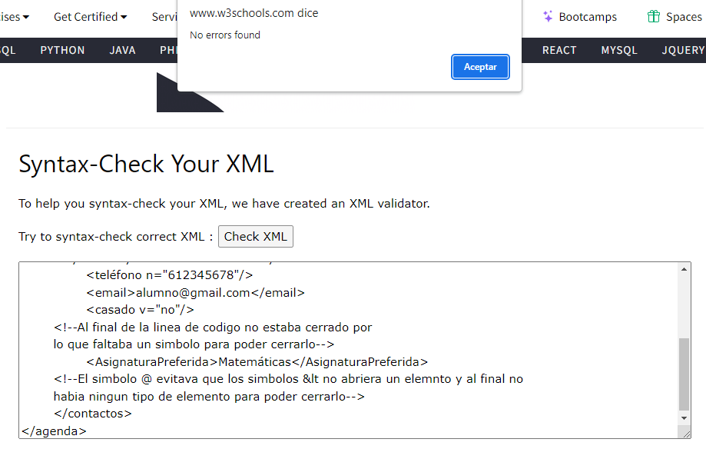
Estos son los errores encontrados

